**Mo-DCs、Monocyte Derived Macrophage（MDM）的研究工具**

**——美天旎为您的研究提供全套解决方案**

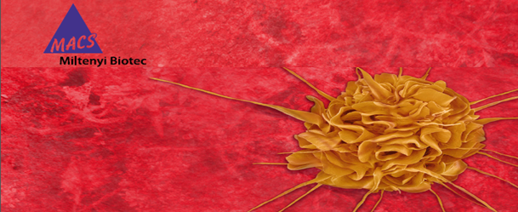

1. **样本制备 —— 成功实验的良好开端**

• 专门用于去除细胞团块的预选滤器，单细胞悬液的保证，高质量分选的开始。

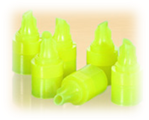

|  |  |
| --- | --- |
| **Product** | **Order No** |
| p**re-Separation Filters,30 μm** | **# 130-041-407** |

1. **细胞分选 —— MACS技术，细胞分选的金标准**

• 高纯度、高得率的细胞分选；

• 50nm磁珠、无毒、可生物降解；

• 与下游实验相兼容，e.g.流式检测、细胞培养、分子分析等。

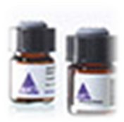

|  |  |
| --- | --- |
| **Product** | **Order No** |
| **CD14 MicroBeads, human** | **# 130-050-201** |
| **CD14 MicroBeads, human – lyophilized** | **# 130-097-052** |
| **Monocyte Isolation Kit II, human** | **# 130-091-153** |
| **Pan Monocyte Isolation Kit, human** | **# 130-096-537** |

1. **细胞分析 ——精确流式检测的理想试剂**

• Vio-Dye系列流式抗体，亮度高，补偿小，特异性高，多色流式检测的新选择；

• 传统荧光素系列流式抗体，特异性高，亮度高，性价比高，流式检测的理想试剂。



* **Mo-DCs 检测相关流式抗体，试剂盒**

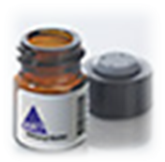

|  |  |
| --- | --- |
| **Product** | **Order No** |
| **Mo-DC Differentiation Inspector** | **# 130-093-567** |
| **CD14，Human（FITC，APC，PE，PerCP，VioBlue，VioGreen，PE-Vio770，APC-Vio770，PerCP-Vio700）** | |
| **CD209，Human（FITC，APC，PE）** | |
| **CD83，Human（PE，APC）** | |
| **CD86，Human（FITC，APC，PE，APC-Vio770，PerCP-Vio700）** | |
| **CD80，Human（PE,APC）** | |
| **HLA-DR，Human（FITC,APC,PE, VioBlue, PerCP）** | |

1. **细胞培养 —— 品质高，种类全，可定制**

* **细胞因子**

• 从科研到临床，提供科研级、优质级和GMP级细胞因子可供选择；

• 包装大小灵活，可顾客定制。

* **适用于将单核细胞诱导成为未成熟DC的细胞因子：**

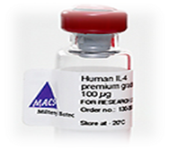

|  |  |
| --- | --- |
| **Product** | **Order No** |
| **Human IL-4, research grade** | 130-093-915 |
| **Human GM-CSF, research grade** | 130-093-862 |

* **适用于将未成熟DC诱导成为成熟DC的细胞因子：**

|  |  |
| --- | --- |
| **Product** | **Order No** |
| **Human TNF-a, research grade** | 130-094-015 |
| **Human IL-6, premium grade** | 130-095-352 |
| **Human IL-1b, research grade** | 130-093-895 |
| **Human IFN-1b, research grade** | 130-096-872 |

* **适用于将单核细胞诱导成为巨噬细胞的细胞因子：**

|  |  |
| --- | --- |
| **Product** | **Order No** |
| **Human M-CSF, research grade** | 130-093-963 |

* **抗原多肽**
* **PepTivator® Peptide Pools**

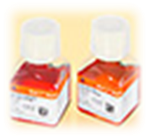

* **培养基**

|  |  |
| --- | --- |
| **Product** | **Order No** |
| **Mo-DC Differentiation Medium，Human** | **# 130-094-812** |
| **Mo-DC Maturation Medium, Human** | **# 130-094-813** |

